Intressentanalys

Intressentanalys är en metod som utifrån flera perspektiv utvecklar en förteckning över dina intressenter. Den hjälper dig att prioritera och ringa in dina nyckelintressenter.
Analysen kan delas upp i tre steg:
- Identifiera: Hitta de relevanta grupperna, organisationerna och personerna
- Kartlägg: Förstå intressentperspektiven och deras relevans för ditt företag
- Prioritera: Rangordna dina intressenter och deras inflytande

1. Identifiera
Lista kring olika intressenter, enskilt eller tillsammans med kollegor. Anpassa analysen utifrån era förutsättningar.
Fundera på vilka som påverkar eller påverkas av företagets verksamhet. Fundera också på potentiella intressenter som t.ex. inom nya kundsegment eller efter nya affärsmöjligheter. Tänk på vara bred och ta med intressenter från olika områden, verksamhet och bakgrund.
Social media kan vara till stor hjälp för att hitta grupper med intresse för frågor som rör ditt företag och er verksamhet.
Ta hjälp av vår lista [länk Intressentlista] för att fundera kring vilka som berörs eller berör ert företags verksamhet på olika sätt och på olika nivåer, direkt och indirekt.

2. Kartlägg
När du har tagit fram en lista över dina intressenter är det dags att förstå deras relevans och perspektiv för ditt företag.
Sortera in dina intressenter i tabellen nedan och gradera från 1 till 5. Gradera intressenterna i förhållande till varandra. Du kan även ladda ner tabellen som mall [LÄNK Tabell Intressentanalys] för att enklare kunna arbeta i den. Utifrån dessa kan du gå vidare med att prioritera och identifiera de mest intressentgrupperna.

Intressent | Kunskap | Inflytande | Betydelse | Intresse
1
2
3
4
5

Gradera intressenterna på fyra områden:
Kunskap – Har intressent information eller expertis med bäring för ditt företag?
Inflytande – Hur mycket inflytande har personen eller gruppen? Hur stor påverkan har intressenten över ditt företags verksamhet?
Betydelse – Hur stor betydelse har ditt företag för intressenten?
Intresse – Hur stort intresse har intressenten för att involveras?

3. Prioritera
Med hjälp av din kartläggning kan du lättare prioritera dina intressenter. Genom att visualisera förhållandena baserat på din gradering i tabellen kan du avgöra vilka intressenterna är mest relevanta och vilka du bör försöka för att samarbeta med.
- Rita en ett diagram med fyra fält med fyra kategorier enligt nedan
- ’Intressentens inflytande’ får utgöra y-axeln och ’Intressegrad’ X-axeln.
- Räkna samman din gradering för kunskap och inflytande från tabellen, det utgör värdet på y-axeln för ’intressentens inflytande’
- Räkna samman din gradering för betydelse och intresse från tabellen, det utgör värdet på x-axeln för ’intressegrad’
- Rita in intressenterna i diagramet

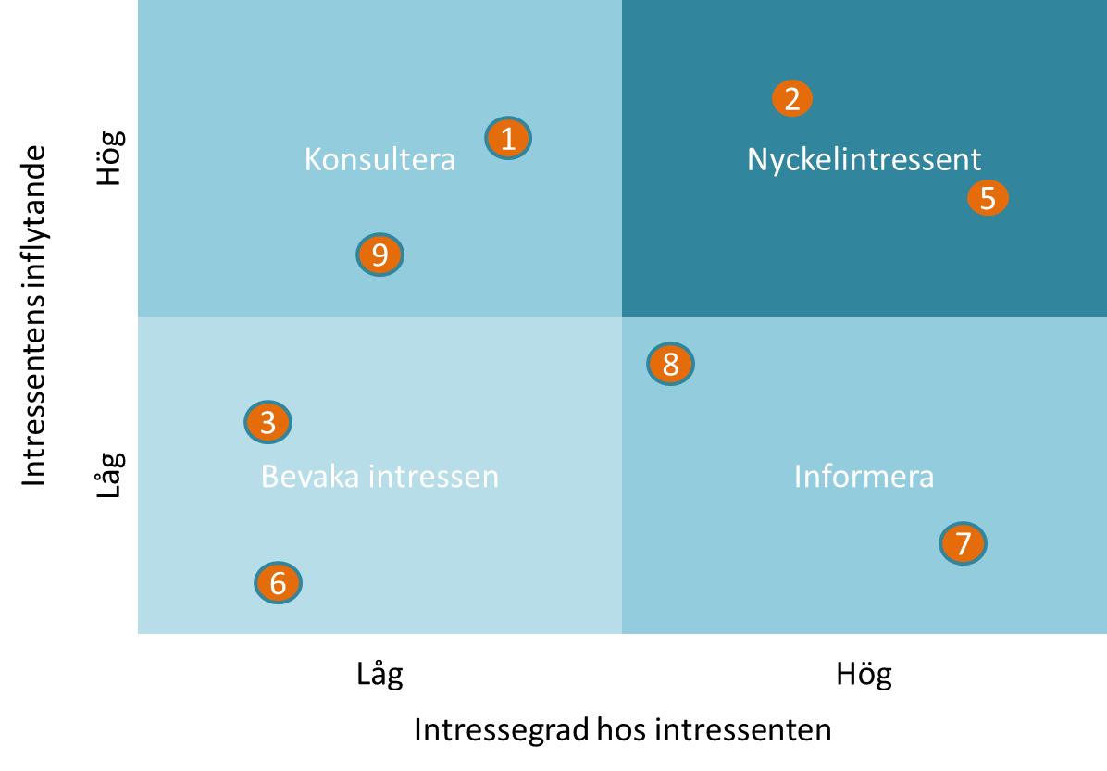
Det varken praktiskt eller möjligt att samarbeta med alla intressenter eller föra dialog med alla till samma utsträckning. Tänk igenom med vem du samarbetar med och varför innan du inleder dialog. Det sparar både tid och pengar.
De med lågt inflytande och litet intresse är intressenter som du kan hålla sporadisk kontakt med och konsultera vid behov. De med lågt inflytande och högt intresse bör informeras kontinuerligt och kan även konsulteras vid behov för att undersöka prioriterade viktiga frågor och få information.
De med lågt intresse och stort inflytande bör konsulteras för att identifiera behov som företaget kan bemöta. De med stort intresse och hög grad av inflytande nyckelintressenter som är centrala för er verksamet och ert hållbarhetsarbete. Deras att deras aktiva stöd är nödvändigt för att lyckas.
Nu när du gjort din analys kan du se över din kartläggning och prioritering. Du bör nu kunna fånga de mest relevanta frågorna och de mest berörda intressenterna för ditt fortsatta arbete. Du kan rangordna dina intressenter till en prioriterad lista för din intressent dialog och lägga upp en plan för ditt fortsatta arbete.

